Понедельник
25 мая 2020 год
Образовательная область: “Познавательное развитие»
(Мир природы, мир человека)
Тема: Что подарит лето нам.
За весною приходит лето. Его ждали и люди, и растения, и животные. Летом солнце днем стоит высоко в небе, светит ярко и греет - становится жарко. День длится долго, ночи короткие, светлые. Все цветет, улыбается, радуется теплу. Теперь можно ходить в легкой одежде и обуви (а то и босиком) и подолгу гулять. Нагревается вода в пруду, реке, озере, поэтому летом все с удовольствием купаются и загорают.
Летом бывают грозы и теплые ливни. Птенцы начинают покидать гнезда, учатся летать. Кружат над водой стрекозы, над цветами - бабочки и пчелы.
Наливаются в садах плоды, поспевают сочные ягоды. На лугах - пышный ковер из трав и цветов. Много людям работы в поле, на лугу и на дачных участках.
Объясните поговорки: «Летом солнце высоко, а с утра до вечера далеко» (Большой световой день.) Почему говорят: «Летом каждый кустик ночевать пустит»? (Потому что летом очень теплые ночи.)
Предложите детям подумать, о чем можно сказать «летний»? (Дождь, день, сенокос, луг, огород, сад, лес.) «Летняя»? (Погода, туча, гроза.) «Летнее»? (Облако, настроение, солнце, небо, утро.) Попросите придумать определения к слову «лето». Какое оно? (Солнечное, дождливое, щедрое, ласковое...) 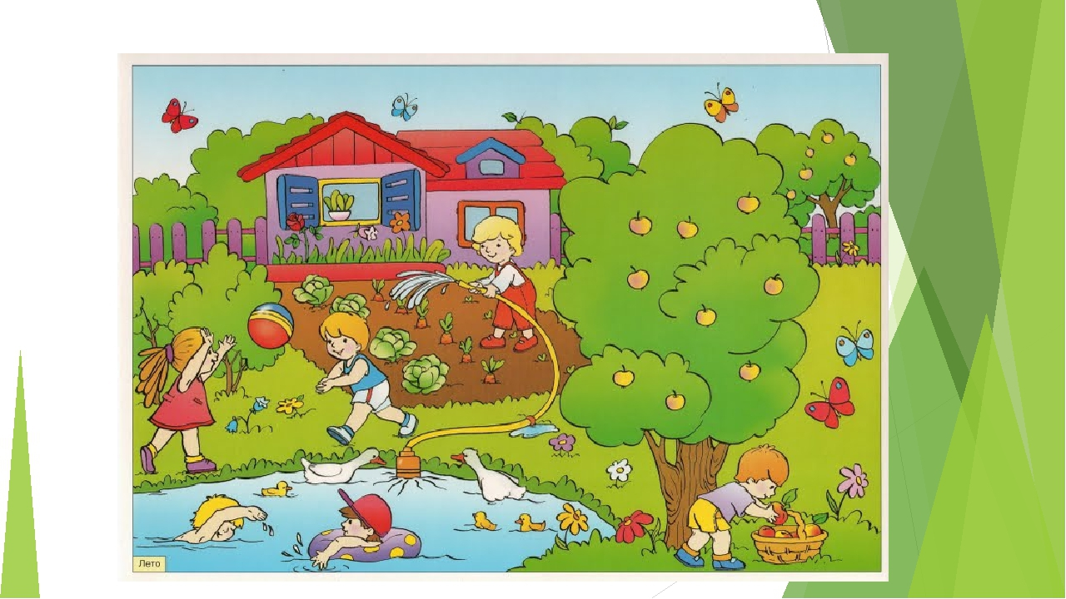Попросите детей задуматься, почему об этом времени года говорят: «лето красное»? «Красным» на Руси называлось все самое красивое (красно солнышко, красна девица, Красная площадь). Чем же красиво лето? А красиво оно золотыми солнечными лучами и жемчужными облаками, серебряными дождями и алмазными росами, изумрудными травами и семицветными радугами. И еще бесчисленными множествами цветов, распускающихся в это время года.
Предложите ребенку нарисовать, как он видит лето.

Образовательная область: художественно-эстетическое развитие.
Изо
Тема: «Веселые жучки и другие насекомые»
Отгадайте загадки:
Голубой аэропланчик
Сел на белый одуванчик. (стрекоза)
На лугу живет скрипач,
Носит фрак и ходит вскачь. (кузнечик)
Я трудилась круглый год
Будет вам душистый мед. (пчела)
Мастера без топоров
Срубили избу без углов. (муравей)
У некоторых насекомых яркая окраска, а у других нет.
Что умеют делать насекомые? (летать, прыгать, стрекотать, жалить, порхать…)
Рассмотреть картинку.
Предложить нарисовать понравившееся насекомое.
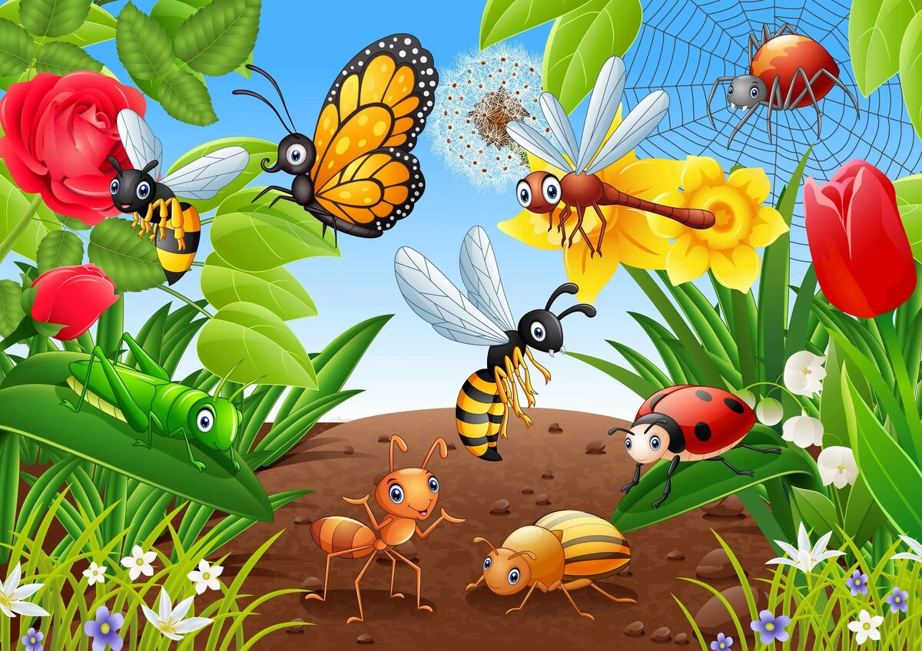
Пальчиковая гимнастика «Пчела»
Прилетела к нам вчера (машут ладошками)
Полосатая пчела. (на каждое название насекомого загибают один палец)
А за нею шмель – шмелек
И веселый мотылек,
Два жука и стрекоза,
Как фонарики глаза (делают кружочки из пальчиков и подносят к глазам)
Пожужжали, полетали,
От усталости упали. (опускают ладони на стол)
Физминутка «Бабочка»
Спал цветок и вдруг проснулся,
(туловище вправо, влево.)
Больше спать не захотел,
(туловище в перед, назад.)
Шевельнулся, потянулся,
(руки вверх, потянуться.)
Взвился вверх и полетел,
(руки вверх, вправо, влево.)
Солнце утром лишь проснется,
Бабочка кружится, вьется.
(покружиться)

ВТОРНИК
26 мая 2020 год
Образовательная область: художественно-эстетическое развитие
МУЗЫКА
(Ознакомится со страничкой музыкального руководителя)

СРЕДА
27 мая 2020 год.
Образовательная область: познавательное развитие.
Формирование элементарных математических представлений.
Тема: «Повторение».
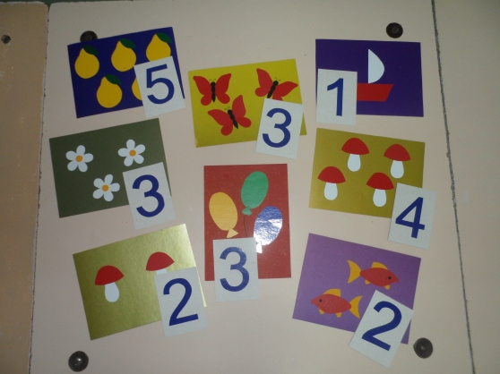
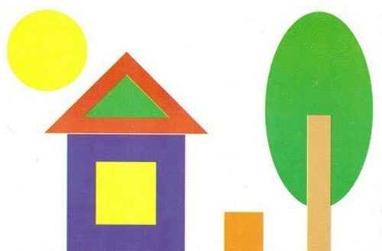

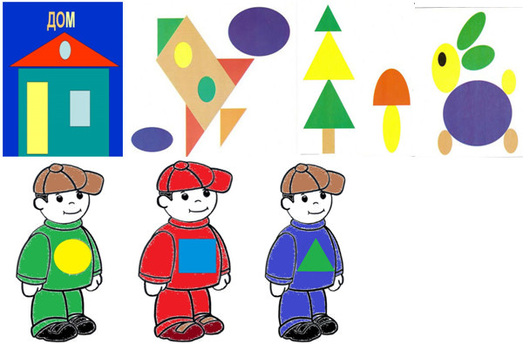

Рассмотреть картинки.
Закрепить счет в пределах 5, цвета, геометрические фигуры.
Что выше, а что ниже.

ЧЕТВЕРГ
28 мая 2020 год
Образовательная область: художественно-эстетическое развитие
РИСОВАНИЕ
Тема: «Красивая тарелочка»
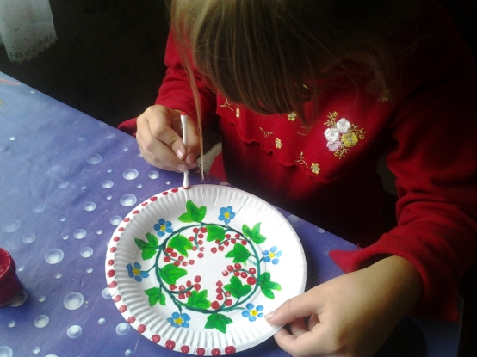
Используя ватные палочки и краски, нанести узор на заранее вырезанные тарелочки. Узор можно заранее прорисовать простым карандашом.

ПЯТНИЦА
29 мая 2020 год

Образовательная область: речевое развитие
РАЗВИТИЕ РЕЧИ

Тема: Сказки на новый лад.
Отгадаете мои загадки.
Слушайте внимательно!
Кругла да гладка,
Откусишь - сладка.
Засела крепко,
На грядке (репка)
Кто там очень громко лает,
Никого в дом не пускает?
Злая видимо, однако,
Ведь зовут её… (собака)
В доме с бабушкой живёт. Тихо песенки поёт.
И мурлычет у окошка
Наша ласковая (кошка)
Живет в норке,
Грызет корки. Боится кошки (мышь)

Персонажи из какой сказки? Молодцы, это сказка «Репка»!

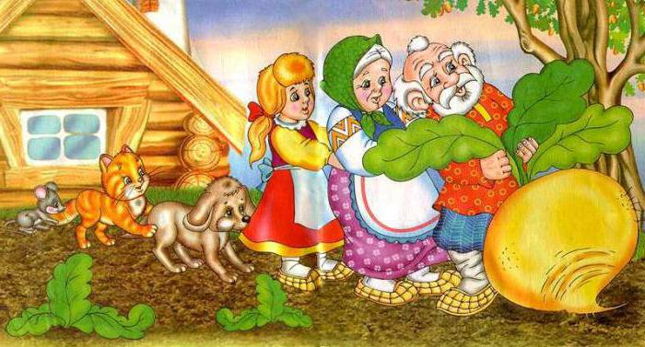

А теперь послушайте сказку «Репка на новый лад»! Жили-были дед, бабка, внучка, жучка, кошка и мышка. Однажды собрались дед с бабкой и внучкой в город за покупками. Внучку к школе одевать. Жучка, кошка и мышка остались по хозяйству. А в огороде выросла репка! Стали звери тянуть репку! Жучка за репку, кошка за жучку, мышка за кошку, тянут, по- тянут, а вытянуть не могут!
Говорить так, чтобы дети помогли продолжить фразу.
Стали думать, кто им помочь в деревне может. Какие еще домашние животные живут в деревне? (коза, лошадь, корова, свинья). Как они разговаривают?
Ответы детей.
Звери обрадовались,а жучка и говорит: «Соседи, дорогие, помогите нам!»А коза ей отвечает: «Ни чего не понимаю! Что случилось? Что делать то нужно?». Ребята, расскажите, для чего наши звери зовут помощников? Дети с самого начала рассказывают, почему они зовут на помощь.
Козочка согласилась помочь, а тут лошадка,говорит:
«Я помогу вам, но как нам быть с нашими детёнышами? Они пасутся на лугу». Ребята, что бы нам придумать? Что делать с детёнышами? Дети должны найти выход. «Спасибо»- сказала лошадка, а корова громко промычала и говорит:
«Мууу! Работа будет тяжёлая, отведите нас на водопой. Тогда и я вам помогу!».
Физминутка водопой. Дети повторяют движения.
Тёплым днём своей тропой
Звери шли на водопой. Шагать.
За мамой-коровой топал телёнок, Идти, громко топая.
За мамой-козой скакал козлёнок, Скакать, одна нога вперёд
За мамой-овечкой плёлся ягнёнок, Плестись, опустив плечи
За мамой-кошкой шёл котёнок, Идти, виляя попой
За мамой-собакой бежал щенок, Идти, гавкая
За мамой-свинкой визжат поросята, Повизжать, похрюкать, стоя на месте
Лошадка вела за собой жеребят. Скакать как лошадки, цокать язычком
Все мамы и дети напиться хотят.
Вот животные напились водицы. «Вот теперь мы все вам поможем!» - говорят помощники. А дальше расскажем сказку вместе. Жучка за репку, кошка за жучку, мышка за кошку, коза за мышку, лошадь за козу, корова за лошадь, свинья за корову, тянут- потянут – вытянули репку! А тут и дед, бабка и внучка вернулись. Обрадовались, что работа сделана! Похвалили наших животных! Тут и сказки конец, а кто слушал – молодец!

Образовательная область: художественно-эстетическое развитие.
АППЛИКАЦИЯ.
Тема: «Кошелек» (оригами).
Используя схему смастерить вместе с ребенком кошелек. Готовое изделие можно украсить на свое усмотрение.
